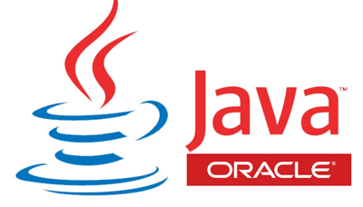

# GENIUSs Ti

ING. ISRAEL CARRASCO RUIZ

Director de Capacitación

LI. OLEGARIO CASTELLANOS GUZMÁN

Profesor

ESTO CERTIFICA QUE

## OLEGARIO CASTELLANOS GUZMÁN

Participó en calidad de instructor impartiendo el curso “Introducción a Java Enterprise 6” realizada en la Ciudad de México los días 19 al 23 de junio de 2017 cubriendo un total de 35 horas de capacitación continua.

### Diploma

Esta constancia se firma a los 24 días del mes de junio de 2017.